Глава X

АКРОБАТИЧЕСКИЕ ПРЫЖКИ НА БАТУТЕ

Высокий потолок полета с циркового батута позволяет исполнять следующие рекордные акробатические прыжки: двойной пируэт — сальто-мортале, тройной пируэт — сальто-мортале, а также различные двойные и тройные сальто-мортале: передние, задние, арабские, бланши и даже четыре сальто-мортале. С внедрением в практику технически высококачественного батута и одновременно становлением правильной единой школы прыжков на нем, могут выдвинуться отличные исполнители на профессиональном и самодеятельном манеже.

Изготовление циркового батута с сеткой

Сетку плетут из капронового или нейлонового шнура диаметром 5—6 мм. Длина сетки — 5 м, ширина — 1,75 м. Размеры квадратных ячеек сетки — 30—35 мм. Через крайние ячейки сетки по всему периметру пропускается капроновая, нейлоновая или хлопчатобумажная веревка длиной 13,9 м, диаметром 18 мм. Концы этой веревки затращиваются, закрепляются от каждого конца на 20 см. Таким образом, после троски-закрепления длина станет 13,5 м. Затем берутся два резиновых амортизатора длиной 30 м, диаметром 16—18 мм. Оба амортизатора пропускают с обеих сторон сетки, как и веревку, по всей ее длине. Делается это следующим образом: у самого конца сетки на веревку плотно надевается обжимающий ее металлический кауш. Концы амортизатора пропускаются в желоб кауша на 8—10 см. Амортизатор сильно натяги кают и несколько раз крепко обматывают шнуром-шпагатом. Затем на расстоянии 25 см от кауша, пропускается длинный конец амортизатора (снова через кауш). Пропустив тридцатиметровый амортизатор, делают внизу его петлю длиною в полтора метра. Эту петлю снова очень сильно натягивают на двух ее амортизаторах. Из каждого амортизатора в таком же порядке делается по десять одинаковых резиновых петель, имеющих форму туго натянутого треугольника. Нейлоновый шнур-шпагат, намотанный на амортизаторах около каушей, покрывается изоляционной лентой. Каждую мотлю амортизатора сильно натягивают и вставляют внутрь металлический кауш. Держа указательный палец в кауше, шпагатом плотно обматывают два амортизатора. В таком порядке вставляют и завязывают между амортизаторами кауши во всех двадцати резиновых петлях. Нейлоновый шпагат, которым внутри амортизаторов завязаны кауши, обматывают изоляционной лентой. Внутри всех каушей с обеих сторон сетки пропускаются тросы длиною 5 м, диаметром — 8 мм. Концы тросов наглухо втращиваются-закрепляются в каушах, которые находятся в последних резиновых петлях.
К пятиметровым боковым тросам прикрепляются по пять тросовых растяжек-петель, имеющих форму удлиненных треугольников. На каждую такую петлю расходуется по три метра троса. Тросовые растяжки-петли расположены одна от другой на расстоянии одного метра. Тросовые растяжки также натягивают в форме треугольника. Внутри их вставляют кауши, и тросы в свою очередь обматывают шпагатом и изоляционной лентой. Тросовые растяжки-петли крепятся крючками с обеих сторон батута. Другой конец тросовых петель наглухо крепится к металлическому крюку, который затем вставляется в специальное отверстие, сделанное в барьере арены. Когда батут с сеткой устанавливается в парке, на стадионе, спортивной площадке, то в землю, в наклонном положении, вбиваются металлические прутья — длиной 1,2 м, диаметром 40— 45 мм.
Перед установкой батута на блоки предварительно требуется под тросовые растяжки и сетку подставить двадцать две трубы. Двенадцать имеют высоту 1,5 м, десять — 1,2 м. Диаметр их 40— 45 мм. В оба конца стоек наглухо вбивают дубовые или буковые кругляши диаметром 55—60 мм. На кругляши приклеивается по их форме мягкая резина. Затем на ней делаются небольшие углубления для троса, чтобы тросовые растяжки не протирали стойку-подставку.
Полутораметровые стойки подставляются под батут по шесть с каждой стороны по краям сетки (под пропущенные в нее пятиметровые тросы). Остальные десять стоек подставляются по пять с каждой стороны батута под тросовые петли и под кауши.
Таково вкратце описание изготовления циркового батута с сеткой. С двух его сторон должны быть специальные мостики, с которых акробаты исполняют прыжки в батут и с батута обратно на мостик.

Изготовление мостиков для батута

Восемь легких пластмассовых труб длиной 2,7 м и диаметром 45—50 мм используются для изготовления четырех лестниц-подставок двух мостиков. Тридцать шесть пластмассовых трубок длиной 40 см и диаметром 35 мм служат ступеньками для лестниц. Каждая из ступенек на расстоянии в 30 см от другой приваривается к стойкам лестниц. Затем к каждой паре лестниц привариваются пластмассовые доски (их длина 1,8 м, ширина 38 см, толщина 3 см). Для большей прочности под мостики приваривается еще дополнительно по пластмассовой доске (длина 1,8 м, ширина 20 см, толщина 3 см). Сверху на пластмассовых досках, которые служат мостиками, строго по центру просверливается по одному отверстию диаметром в 30 мм. В эти отверстия закрепляются тросы-растяжки. На одной стороне мостиков тросовые растяжки имеют в конце металлический крючок, на другой — петли. При установке мостиков крючки растяжек вставляются в отверстие в барьере арены. Противоположные растяжки своими петлями надеваются на крючки блоков, с помощью которых как можно крепче натягиваются эти мостики. В случае необходимости пластмассовые трубы мостиков можно заменить дюралюминиевыми и стальными тонкостепными. В цирках обычно такие мостики располагаются на двух трубках-подставках, но при этом каждый мостик имеет по бокам по две растяжки. Для того чтобы уменьшить количество растяжек, практикуются мостики на лестницах. Они имеют большую высоту и позволяют акробату возвращаться туда после исполненного прыжка. При этом, однако, акробат обязан схватиться сразу за трубы-подставки мостика. В целях страховки на цирковых батутах у каждого мостика имеются специальные сетки-откосы. Они вплетены в сетку батута и блоками подтягиваются вверх. Веревки этих откосов идут через блок под купол цирка. Обычно такие высокие трубы-подставки для мостиков и сетки-откосы из-за своей громоздкости не подходят для спортзалов, самодеятельных и народных цирков. По этой причине и предлагается описанный выше более легкий портативный батут с низкими мостиками. При выступлении циркового самодеятельного коллектива все свободные прыгуны должны стоять на этих двух мостиках (по три-четыре человека па каждом мостике). После каждого исполненного акробатического прыжка на батуте при возвращении на мостик акробата должны попить за руки и подтягивать на мостик свободные партнеры.

Установка батута с сеткой

Первоначально свернутую в два рулона сетку батута кладут в центре манежа. После этого выносят двадцать две стойки-подставки. Все они кладутся на пол соответственно на свои места. Блоки и короткие тросовые растяжки с крючками закрепляются в специальные отверстия в барьере арены. Расправляются двойные блоки веревками. Выносятся и устанавливаются в вертикальном положении два мостика. Растягивают и крепят их на блоках. Расстилают сетку батута. Тросовые растяжки сетки надеваются на крючки блоков. Одновременно при помощи всех блоков с двух сторон слегка натягивают сетку на высоте приблизительно полуметра от манежа, потом завязывают все веревки двойных блоков. Стойки-подставки поочередно подставляются — в первую очередь более высокие (двенадцать штук), потом остальные десять. Затем снова ровно и сильно натягивают сетку с двух сторон. На всех блоках прочно нанизываются веревки. Концами веревок каждого блока плотно несколько раз обматывают петли и крепко привязывают к блоку. Следует обратить самое серьезное внимание на тщательное исполнение этой операции, иначе может получится так, что во время прыжка веревка какого-либо блока случайно развяжется и акробат вылетит в сторону (рис. 169).

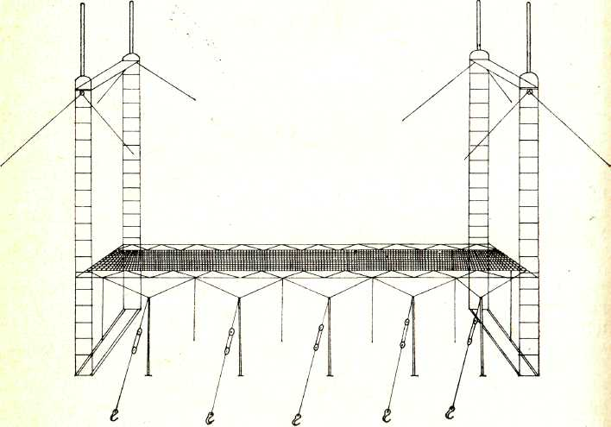
Рис. 169

Акробатические прыжки на батуте

Подготовительный темповой прямой гладкий прыжок

Для того чтобы приступить к исполнению акробатического прыжка на батуте, первоначально требуется обязательно изучить и освоить в совершенстве технику правильного темпового высокого прыжка с сетки батута вверх, прямо, вверх-назад, вверх-вперед.
Застегнув подвесную двойную лонжу, акробат становится в центре сетки батута. Исходное положение: слегка согнутые в коленях ноги расставлены на ширине плеч, спина прямая, грудь немного послана вперед, голова держится прямо, руки чуть согнуты в локтях, кисти прижаты к бедрам, пальцы сжаты.
Исполняется неглубокое быстрое приседание с почти одновременным переводом упора корпуса на носки. Сразу после толчка корпус выпрямляется в строго прямое положение. Одновременно слегка согнутые в локтях руки резко поднимаются выше поднятой вверх-назад головы. Акробат видит потолок и кисти своих рук. Такой прыжок повторяется многократно. Постепенно акробат добивается более уверенного и четкого исполнения. Одновременно увеличивается высота полета.
Освоив этот прыжок, акробат переходит к следующему. Ноги плотно прижаты, носки предельно вытянуты вниз. При толчке ноги разводятся в стороны на ширину плеч, руки опускаются вниз, грудь слегка посылается вперед — акробат видит сетку.
В момент броска чуть согнутые колени предельно напряжены и готовы принять любой сильный толчок сетки. Когда освоен высокий темповой прямой гладкий прыжок вверх, т. е. когда акробат уже без помощи двойной подвесной лонжи может набирать достаточную высоту, следует перейти к освоению еще более высокого темпового прямого гладкого прыжка. Этот прыжок исполняется при помощи четырех партнеров. Они подходят к сетке батута с двух сторон по два партнера и берутся руками за нее. При касании акробата ногами сетки все четверо синхронно резким толчком прижимают сетку вниз, отчего акробат получает дополнительное усилие и легко взлетает на высоту 5—6 м.
Эти прыжки служат основой для исполнения высоких, технически сложных трюков. Только после освоения прямого высокого темпового прыжка акробат может перейти к разучиванию высокого направленного прыжка с прямым корпусом вверх-назад, вверх-вперед, вверх-вперед-вбок. Эти высокие прямые прыжки подготавливают акробата к исполнению разнообразных задних, передних и арабских сальто-мортале.

Высокий прямой прыжок вверх-назад

При исполнении этого прыжка акробат повторяет в воздухе те же движения, что и при прямом гладком высоком прыжке, но только при взлете направляет движение своего прямого корпуса вверх-назад. Достигается это за счет резкого выбрасывания прямых расслабленных рук выше головы, направления плеч вверх-назад, откидывания головы. Исполнив все это, акробат будет лететь в сетку батута вниз головой. В последний момент его следует придержать и воздухе на подвесной двойной лонже и затем помочь медленно и плавно опуститься в сетку на ноги.
Когда акробат в совершенстве освоит технику этого прыжка, ему можно разрешить перейти к разучиванию заднего группированного сальто-мортале.
Этот трюк выполняется следующим образом: акробат делает предельно высокий прыжок от сетки батута с направлением полета прямого корпуса вверх-назад. Достигнув предельной высоты, акробат на долю секунды застывает в высшей точке полета. В это короткое мгновение он резко подтягивает ноги к груди, откидывает голову назад. Локти развернуты в стороны, спина прямая, пятки соединены, носки развернуты в стороны и оттянуты вниз. В таком технически правильном положении группированного корпуса в воздухе в замедленном вращении (в крутке) исполняется заднее группированное сальто-мортале на батуте. В момент вращения акробат должен видеть потолок цирка и сетку батута и все время точно ориентировать положение своего тела в воздухе. При исполнении этого сложного упражнения акробата следует страховать в воздухе двойной лонжей (рис. 170).

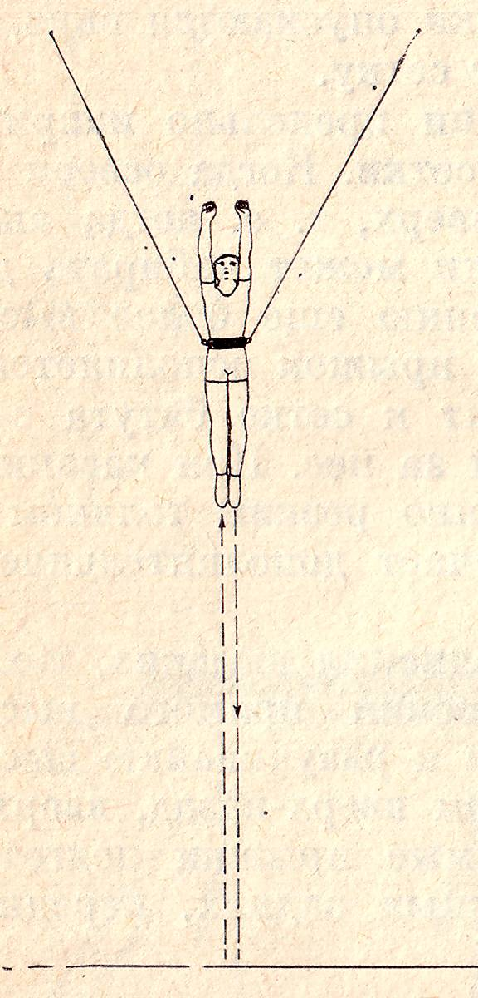
Рис. 170

После освоения акробатом техники замедленного заднего группированного сальто-мортале ему разрешается перейти к освоению заднего группированного сальто-мортале в быстрой резкой крутке. Перед разучиванием переднего и арабского сальто-мортале необходимо также предварительно изучить с помощью двойной подвесной лонжи темповой прямой прыжок с траекторией полета в воздухе прямого корпуса вверх-вперед-вбок. Все акробатические прыжки первоначально рекомендуется тщательно освоить в партере при помощи одинарной ручной или подвесной двойной лонжи — это прыжки с фуса, с двойного фуса от двух партнеров, с фуса-колонны, с купе, с четырех рук (решетки). Только после прохождения такой школы акробатических прыжков разрешается разучивать и осваивать все акробатические прыжки на батуте.

Заднее группированное сальто-мортале

Акробат выполняет высокий прыжок вверх-назад. Не долетев до высшей точки, он исполняет группированное сальто-мортале. Затем ноги резко разгруппировываются в сетку. Приход в сетку батута пассируется за счет глубокого приседания. При приходе с сальто-мортале руки должны быть всегда подняты вверх выше головы, корпус — строго прямой (рис. 171).

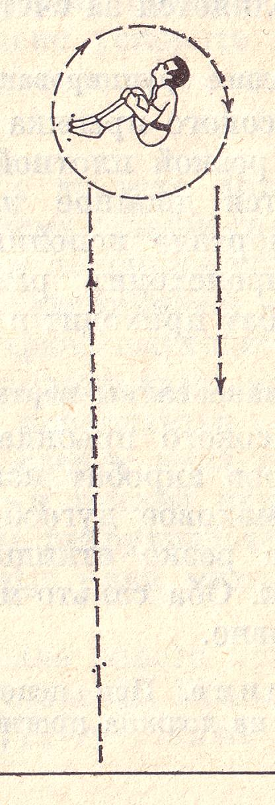
Рис. 171

Стрекассированное заднее группированное сальто-мортале

Исполняется высокий прыжок. Руки резко посылаются вверх-вперед. Но долетев до высшей точки, руки, плечи и голова резко посылаются назад. В этот момент колени прижимаются к груди, руки подхватывают ноги, образуя плотную широкую группировку. После чего в быстрой крутке исполняется заднее группированное –стрекассированное сальто-мортале. Акробат приходит в сетку батута чуть впереди того места, откуда он взлетел.

Темповое сальто-мортале

В момент взлета акробат делает руками сильное маховое дугообразное движение вверх-назад. Спина одновременно резко прогибается ниже лопаток (но не в пояснице). Во время вращения прямого корпуса в воздухе скрещенные руки резко плотно прижимаются к груди: правая кисть руки лежит на левом плече, левая поверх правой на правом плече. Локти плотно прижаты к груди. В момент махового движения рук голова резко откидывается назад. Такое темповое сальто-мортале исполняется в быстрой резкой крутке.

Полупируэт сальто-мортале

Акробат исполняет в воздухе такие же движения, как при исполнении темпового сальто-мортале, но только после махового
дугообразного движения прямых рук вверх-назад, он тут же руками, плечами и головой резко закручивает свой прямой корпус справа-налево для выполнения полупируэта. Руки в момент исполнения полупируэта резко складываются в крестообразном положении на груди.
Акробат приходит в сетку батута иначе, чем он начинал прыжок: развернувшись на 180° градусов.

Планш-сальто-мортале

Исполняется высокий прыжок вверх-назад. Не долетев до предельной точки, акробат делает резкое маховое движение прямыми напряженными руками вверх-назад. Одновременно голова откидывается назад, тут же резко и сильно прогибается спина в пояснице, руки крестом прижаты к груди. Корпус акробата в воздухе как бы на мгновенье зависает. Это значит, что планш-сальто-мортале выполнено технически правильно.

Пируэт сальто-мортале

Все движения акробата такие же, как и при исполнении полупируэт-сальто-мортале, но только в этом случае корпус закручивается в воздухе справа налево на полный пируэт. Таким образом, первая часть сальто-мортале исполняется за счет высокого прыжка и резкого броска рук, плечи вверх-назад, вторая часть сальто-мортале исполняется за счет резко исполненного пируэта.

Двойное заднее группированное сальто-мортале

После высокого прыжка вверх-назад, не долетев до предельной высоты, при резкой плотной широкой группировке в быстрой крутке исполняется двойное заднее группированное сальто-мортале. Оба сальто-мортале исполняются в воздухе почти на одном уровне. Затем происходит разгруппировка ног, руки поднимаются вверх и акробат приходит в сетку батута.

Двойной планш-сальто-мортале

После высокого прыжка вверх-назад приблизительно на высоте двух метров акробат исполняет прямыми напряженными руками сильное маховое дугообразное движение вверх-назад. Одновременно голова резко откидывается назад, спина прогибается чуть ниже лопаток. Оба сальто-мортале исполняются во вращении почти на одном уровне.

Примечание. При исполнении двойного планш-сальто-мортале спина в пояснице не должна прогибаться, иначе затормозится вращение корпуса тела в воздухе.

Пируэт двойное сальто-мортале

Используя силу инерции взлета вверх, сразу же в резкой крутке исполняется сильно перекрученный пируэт-сальто-мортале. В эту же долю секунды делается резкая группировка ног и выполняется второе группированное заднее сальто-мортале. Таким образом, пируэт двойное сальто-мортале исполняется в воздухе на одном уровне.

Переднее и арабское сальто-мортале

Переднее группированное сальто-мортале

В начальной фазе прыжок вверх-вперед, корпус прямой. Руки подняты над головой. Не долетев до предельной высоты, акробат резким маховым движением рук сверху-вниз под себя закручивает корпус на переднее сальто-мортале. Одновременно с маховым движением рук голова, плечи, грудь плотно прижимаются к подтянутым руками коленям. Подбородок плотно прижат к груди, спина находится в согнутом положении, локти разведены в стороны. В резкой крутке в плотной широкой группировке исполняется переднее группированное сальто-мортале.

Передний планш-сальто-мортале

Высокий прыжок вверх-вперед. Сильным, резким кругообразным движением прямых напряженных рук сверху вниз, под себя, и одновременным движением головы вниз, резким глубоким прогибом спины в пояснице и резким прикладыванием в крестообразное положение рук на грудь закручивается в передний планш-сальто-мортале. При этом забрасывая резко прямые ноги назад под себя, акробат может значительно ускорить крутку этого сальто-мортале.

Пируэт переднее сальто-мортале

Технически все движения акробата в воздухе при исполнении этого сальто-мортале аналогичны переднему планш-сальто-мортале. Но только здесь акробат не прогибает в пояснице спину, а после дугообразного махового движения рук закручивает свой корпус на пируэт. Этот технически сложный трюк выглядит следующим образом: акробат исполняет высокий прыжок вверх-вперед. В момент взлета, не теряя инерции прыжка, исполняется сильное маховое дугообразное движение прямых рук сверху вниз под себя, при одновременном сильном движении плеч и головы вниз. В эту же долю секунды с помощью рук и головы закручивается корпус на резкий пируэт справа налево. Скрещенные руки мгновенно плотно прижимаются к груди.
Таким образом, тело акробата в течение одного прыжка вращается в воздухе в две противоположные стороны. Положение корпуса и воздухе таково: спина слегка прогнута чуть ниже лопаток, ноги прямые, носки оттянуты.

IIримечание. При исполнении технически сложных прыжков, таких, как двойной пируэт-сальто-мортале, тройной пируэт-сальто-мортале, первый пируэт должен закручиваться значительно раньше, чем, например, при исполнении пируэт-сальто-мортале. А при исполнении тройного пируэт-сальто-мортале первый пируэт закручивается еще раньше. Если при исполнении этих сложных прыжков акробат запоздает с выполнением первого пируэта, он непременно перекрутит второй и упадет в сетку батута. Это распространенная ошибка, и об этом всегда необходимо помнить.

Твист сальто-мортале

Акробат делает высокий прыжок вверх-назад, корпус прямой несгруппированный. В этот момент акробат закручивает прямой корпус на полупируэт справа налево и тут же исполняет в резкой крутке при плотной широкой группировке переднее сальто-мортале. При разгруппировке руки резко поднимаются вверх выше головы.

Двойное переднее группированное сальто-мортале

Исполняется высокий прыжок вверх-вперед. Вскоре после взлета акробат быстро выполняет широкую группировку на переднее сальто мортале и в резкой крутке исполняет двойное переднее группированное сальто-мортале.

Арабское сальто-мортале

Акробат становится на сетку батута так, что мостики оказываются у него по бокам. Он исполняет высокий прыжок вверх-вбок. Корпус прямой, руки подняты выше головы, прямые ноги разведены в стороны чуть шире плеч, носки оттянуты вниз. Не достигнув предельной высоты, акробат одновременным махом левой руки и плеча сверху вниз под себя и маховым резким движением правого плеча и руки снизу вверх закручивает корпус в левую сторону вверх. В ту же долю секунды быстро прижимает плотно согнутые в коленях ноги к груди и одновременно подхватывает руками ноги под коленями. Локти развернуты в стороны, пятки сомкнуты, носки развернуты в стороны и оттянуты вниз.

Двойное арабское сальто-мортале

Исполняется высокий прыжок вверх-вбок. Сохраняя инерцию, акробат плотно группируется на арабское сальто-мортале. Двойное арабское сальто-мортале исполняется в резкой быстрой крутке. Акробат, как правило, поворачивает голову в том направлении, в каком исполняется этот прыжок.

Рекордные акробатические прыжки на батуте

Двойной пируэт — двойное сальто-мортале

Исполнив высокий прыжок с направлением полета вверх-назад, акробат в момент взлета начинает закручивать свой прямой корпус на двойной пируэт. Исполнив первый перекрученный двойной пируэт-сальто-мортале, акробат в эту же долю секунды делает очень быструю резкую группировку, прижимает ноги к груди (колени забрасываются на грудь в резком быстром вращательном движении). В безостановочной крутке исполняется второе группированное сальто-мортале. Затем происходит разгруппировка, приход в сетку батута. Оба сальто-мортале исполняются почти на одном уровне в воздухе.

Примечание. Все прыжки такого рода должны обязательно иметь перекрученное первое сальто-мортале, в момент которого сразу выполняется группировка с прицелом на второе сальто-мортале. Оба сальто-мортале исполняются в безостановочном вращении в воздухе без каких-либо пауз и интервалов в крутке.

Тройной пируэт-сальто-мортале

Перед высоким прыжком вверх-назад акробат начинает закручивать свой прямой корпус на первый пируэт еще раньше, чем в предыдущем прыжке (но не убыстряет начала крутки первого пируэта, чтобы не «завинтило» в полете вверх раньше времени). Надо помнить, что из-за преждевременного начала крутки первого пируэта сразу же потеряется высота взлета и тройной пируэт-сальто-мортале окажется сильно перекрученным. В результате акробат упадет вниз головой в сетку батута. Если же акробат задержит начало крутки на первый пируэт и винтообразно прямым корпусом взлетит вверх над сеткой батута, то вторую часть сальто-мортале не выполнит.
Исполнение. Взлетая вверх-назад, акробат закручивает свой прямой корпус на быстрый резкий тройной пируэт справа налево. Пторая часть сальто-мортале исполняется в быстрой резкой крутке тройного пируэта. Корпус акробата вращается в воздухе вокруг своей оси и в пируэтах.

Тройное заднее группированное сальто-мортале

Высокий прыжок вверх-назад. В полете делается резкая группировка ног на грудь. В быстрой крутке исполняется тройное сальто-мортале. Затем происходит разгруппировка. Два первых сальто-мортале исполняются на одном уровне, третье чуть ниже. Все три сальто-мортале исполняются непрерывно в резкой крутке.

Тройное переднее группированное сальто-мортале

Сильный высокий прыжок вверх-вперед. Далее следует резкая плотная широкая группировка. Тройное переднее группированное сальто-мортале исполняется в быстрой крутке. Два первых – на одном уровне, третье — чуть ниже.

Тройное арабское сальто-мортале

Высокий прыжок вверх-вперед в левую сторону к мостику батута. Далее следует резкая плотная широкая группировка и выполняется тройное арабское сальто-мортале. Все три сальто-мортале исполняются в быстрой беспрерывной крутке. Первые два — на одном уровне, третье — чуть ниже. При взлете и приземлении кробат находится боком к мостикам батута.

Тройной планш-сальто-мортале

После высокого прыжка, примерно на высоте двух метров, акробат делает руками сильное резкое маховое кругообразное движение вверх-назад и сразу же затем складывает их крестом на груди. При этом голова резко откидывается назад. Все эти движения закручивают прямой корпус акробата на тройной планш-сальто-мортале. Корпус вращается при первых двух сальто-мортале на одном уровне, третий чуть ниже. При этом спина слегка прогибается чуть ниже лопаток, ноги сомкнуты, носки соединены и оттянуты вниз. В финале тройного планш-сальто-мортале руки резко выбрасываются вверх, чем приостанавливается дальнейшая крутка корпуса в воздухе (рис. 172).

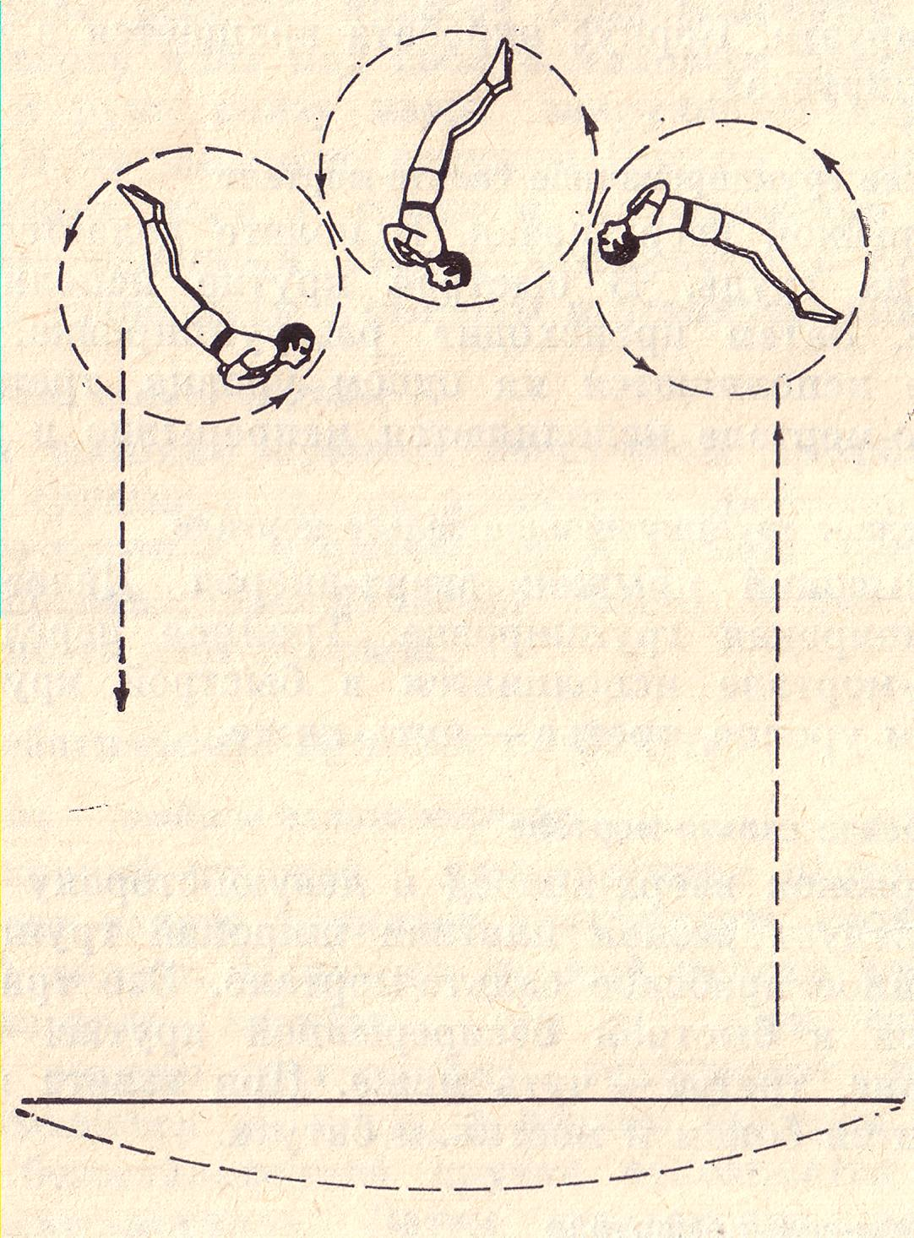
Рис. 172

Пируэт тройное сальто-мортале

После высокого прыжка вверх-назад акробат исполняет сильно перекрученный первый пируэт сальто-мортале. Не останавливая вращательного движения, делает резкую плотную широкую группировку.

В такой же первоначально заданной резкой крутке исполняются последующие два задних группированных сальто-мортале. Два первых сальто-мортале исполняются на одном уровне (то есть пируэт сальто-мортале и группированное заднее сальто-мортале) а третий — чуть ниже (рис. 173).

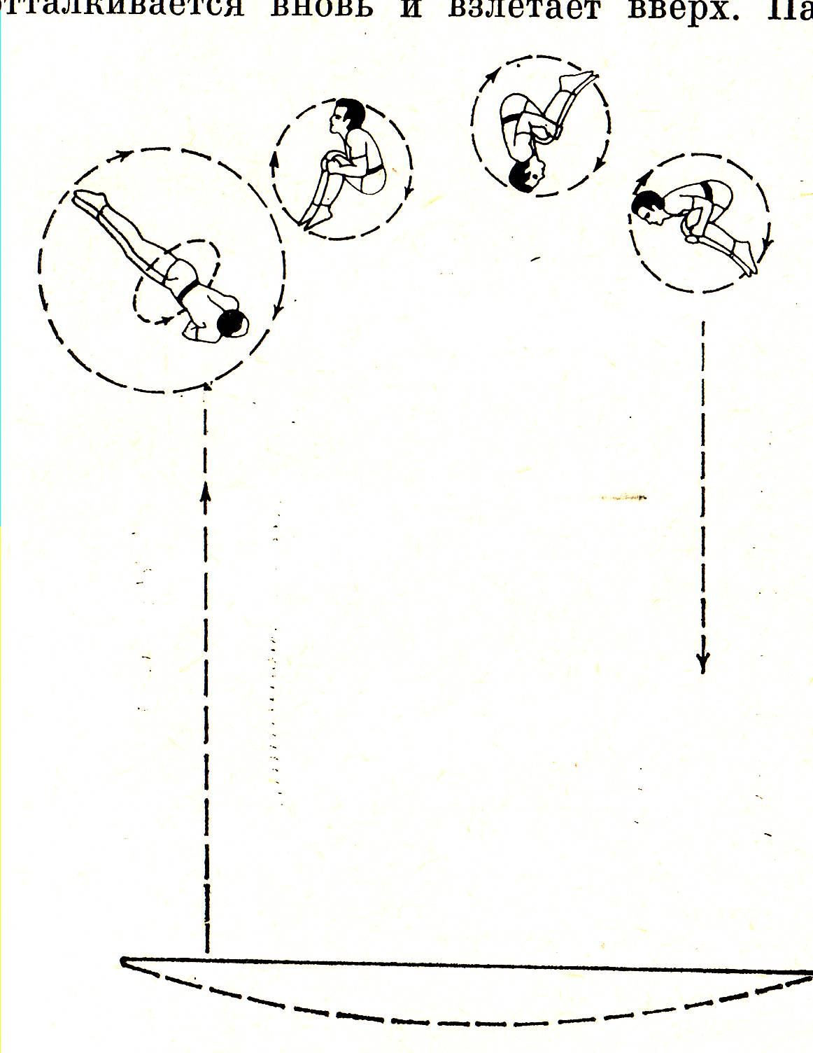
Рис. 173

Четыре задних группированных сальто-мортале

После очень высокого прыжка вверх-назад на высоте приблизительно трех метров делается резкая плотная широкая группировка на заднее сальто-мортале. В резком вращении корпуса исполняются четыре задних группированных сальто-мортале. Три сальто-мортале исполняются в одинаково резкой крутке, четвертое чуть замедляется в своем вращении. Однако это не значит, что последнее сальто-мортале может стать более вялым, некрученым (рис. 174).

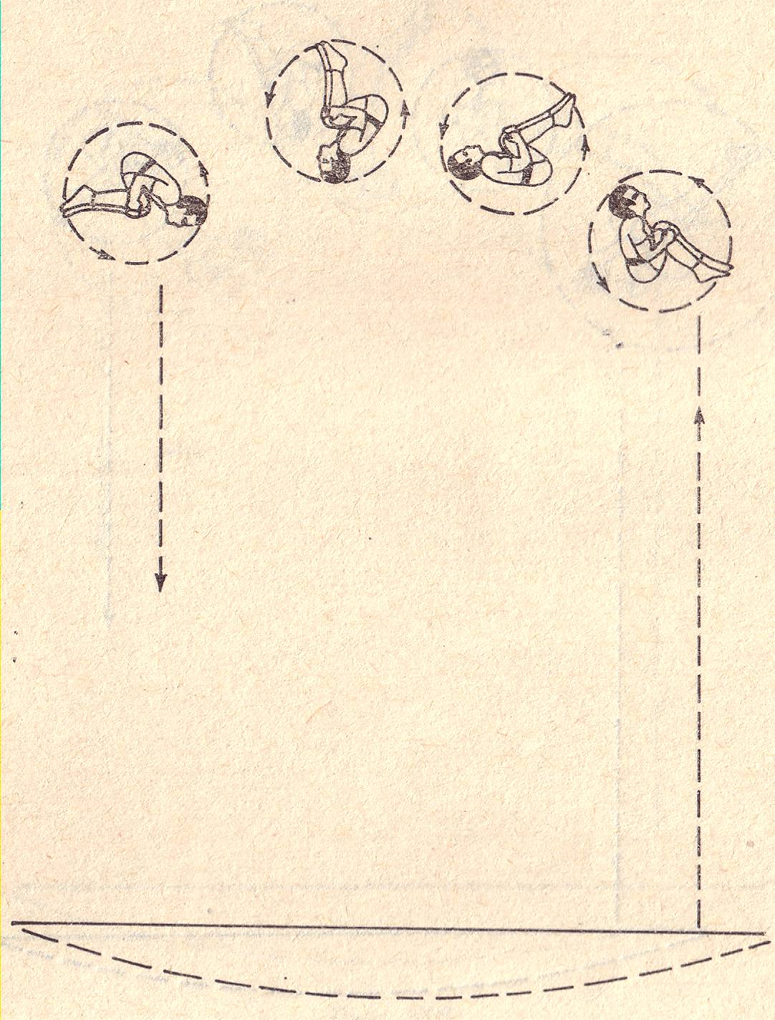
Рис. 174

Примечание. В номере «Акробаты — прыгуны на батуте» коверные и клоуны нередко выполняют комическую роль, демонстрируя в шуточном плане эксцентрические прыжки и каскады падений на сетку. Ниже дается описание некоторых наиболее распространенных таких комических прыжков, которые могут найти применение в самодеятельных народных цирках.

«Склопка-лягскач»

Акробат-комик исполняет на сетке батута невысокий прыжок вверх-назад. Тут же он падает плашмя на лопатки. Отталкиваясь спиной от сетки, взлетает вверх на полтора-два метра и исполняет сильный швунг ногами вверх-вперед под себя. Приходит ногами на сетку, отталкивается вновь и взлетает вверх. Падает на середину сетки. Ноги при этом подняты вверх, носками над головой, руки в карманах брюк. Этот эксцентрический прыжок повторяется Несколько раз подряд.

Прямой гладкий прыжок вверх

Прямой гладкий прыжок вверх на высоту шести-семи метров исполняется при помощи четырех партнеров, прижимающих руками сетку батута при приходе в нее акробата-комика. Взлетая вверх, комик вытягивается в воздухе «в струнку», прикладывает руку к голове, как бы отдавая честь зрителям.
Несколько прыжков повторяются в этой эксцентрической позе. Затем комик вновь взлетает, поднимает прямые руки вверх, вскрикивает, ногами имитирует бег, ходьбу или руками лазание по канату.

Прыжок «штопор-винт»

Это невысокий прыжок вверх-прямо. Взлетев до мертвой точки, комик резко наклоняется вниз и падает в сетку на четвереньки. При толчке сразу же руками закручивает свой корпус на несколько пируэтов справа налево. После толчка комик складывает ноги в резкую плотную широкую группировку, что позволяет ему увеличить количество пируэтов в воздухе. При вторичном приходе в сетку, клоун резко разгруппировывается и вновь руками и коленями отталкивается от сетки, повторяя пируэты в группированном положении. В таком порядке повторяется шесть-семь эксцентрических прыжков. Последний прыжок исполняется без пируэта. В «мертвой точке» комик исполняет полукурбет и приходит в сетку на ноги выпрямившись.

Полтора задних группированных сальто-мортале и переднее сальто-мортале

Комик делает невысокое заднее группированное сальто-мортале, при этом сильно перекручивает его, то есть исполняет полтора сальто-мортале. Приходит в сетку батута строго на лопатки. Спиной отталкивается от сетки, взлетает вверх и в резкой крутке исполняет переднее группированное сальто-мортале. При возвращении в сетку мимически выражает сильный испуг. Отталкивается от сетки ногами, прыгает на мостик батута.

Эксцентрический прыжок «крест»

Сначала комик исполняет заднее группированное сальто-мортале. Приходит в сетку, сильно отталкивается и в темпе исполняет переднее группированное сальто-мортале. Затем следует арабское сальто-мортале в левую сторону и арабское сальто-мортале в правую сторону. Арабские сальто-мортале исполняются примерно на одном месте.
В финале выступления комик, как правило, исполняет на батуте до ста разнообразных сальто-мортале. Стоящие у батута партнеры подбрасывают сеткой комика и вслух подсчитывают число исполненных прыжков.
В самодеятельных цирках все участники номера заканчивают свое выступление, исполняя сольные акробатические прыжки на маты, лежащие на полу. Акробатические прыжки, связанные в различные групповые комбинации, исполняемые в темпе один за другим, здесь не описываются. Эту задачу должны решать педагоги-преподаватели, руководители цирковых номеров и режиссеры-постановщики.

